网站优化
三大标签
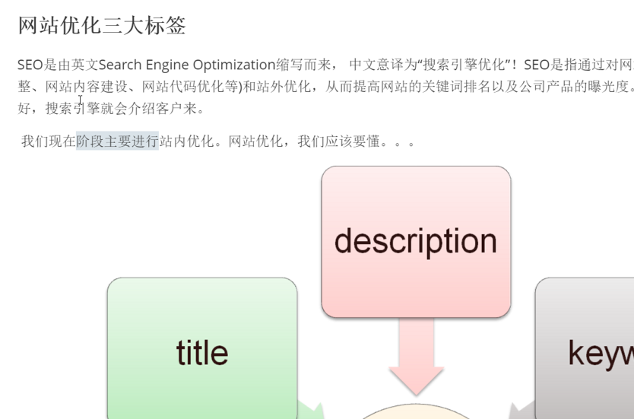
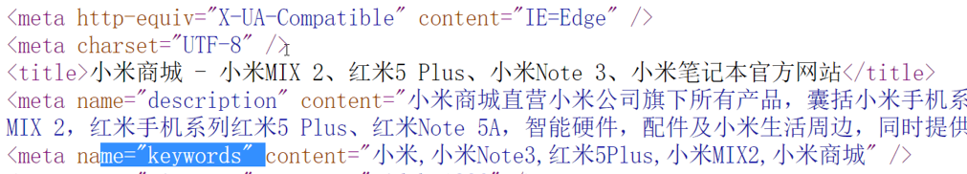
1、title
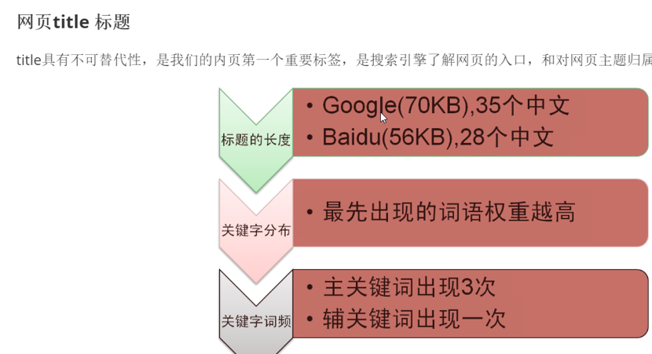
title是搜索引擎了解网页的入口
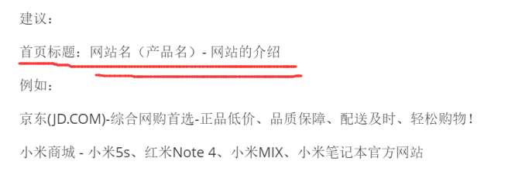
2、description 网站说明/描述
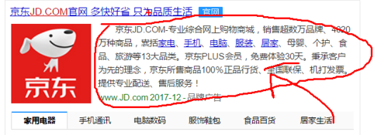
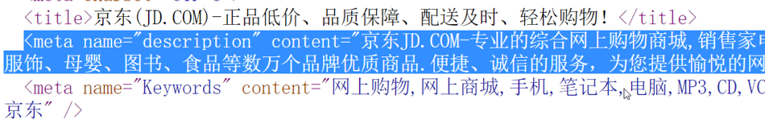
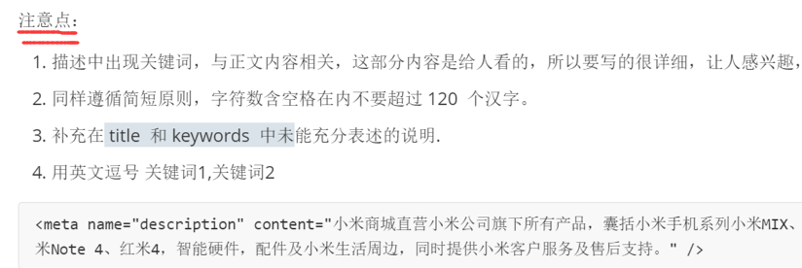
不超过120个汉字，内容更多，展示在搜索引擎

- Keywords 关键字
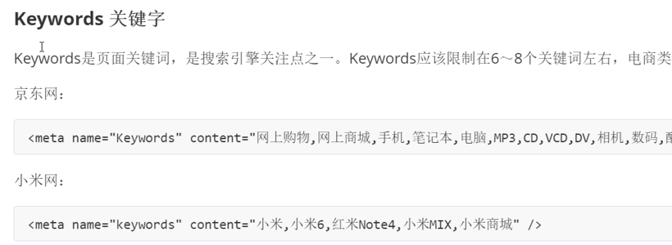
- h标签在seo里面是非常重要的，所以h标签里边要写seo关键字，并且保留，保留方式：
